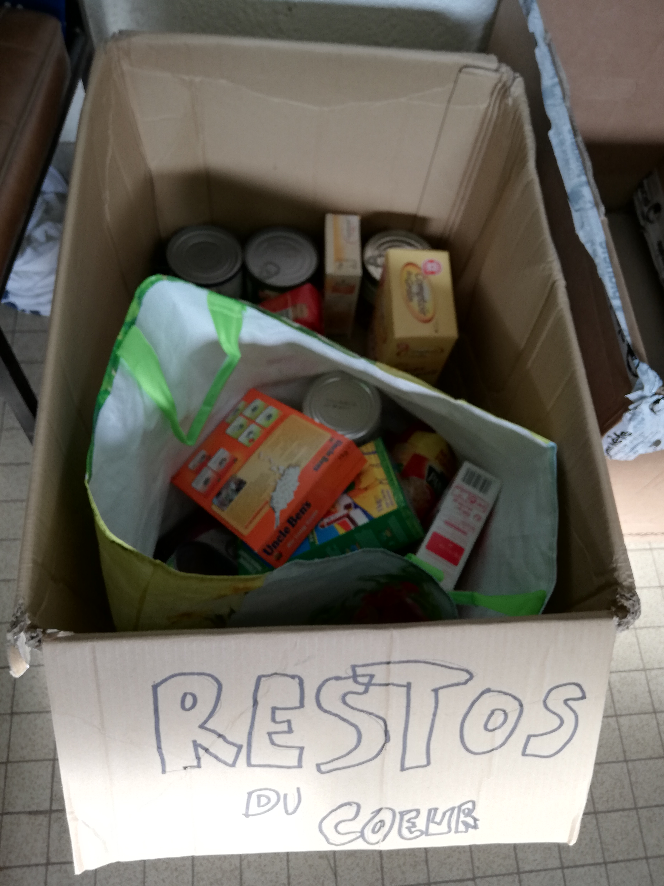

**Sur les mois de mars et avril, le but est de récolter un maximum de produit à destination des restos du cœur.**

BOURGOGNE

COTE D’OR

AS BEAUNE

Restos du cœur

**x**

**X**

**X**

**X**

**X**

x

